**BỘ GIÁO DỤC VÀ ĐÀO TẠO**

**TRƯỜNG ĐẠI HỌC CÔNG NGHỆ - ĐHQGHN**

**KHOA CÔNG NGHỆ THÔNG TIN**



**KHÓA LUẬN TỐT NGHIỆP**

**Thiết kế và xây dựng giải pháp hỗ trợ biên tập và học trực tuyến các bài giảng MultiMedia dựa trên công nghệ WebRTC**

**Giảng viên hướng dẫn: TS. Hoàng Xuân Tùng**

**Sinh viên thực hiện : Lò Văn Kiên**

**MSSV : 13020703**

**Khoá : K58**

**Ngành/ chuyên ngành : Công nghệ thông tin**

Hà Nội, tháng … năm

**LỜI MỞ ĐẦU**

**(**Bold, size 14, xếp sau trang lót,)

size13…………………………………………………………………………………………………………………………………………………………………………………………………………………………………………………………………………………………………………………………………………………………………………………………………………………………………………………………………………………………………………………………………………………………………………………………………………………………………………………………………………………………………………………………………………………………………………………………

(Mẫu)

**LỜI CẢM ƠN**

( bold, size 14**,** xếp sau trang lời mở đầu)

size13…………………………………………………………………………………………………………………………………………………………………………………………………………………………………………………………………………………………………………………………………………………………………………………………………………………………………………………………………………………………………………………………………………………………………………………………………………………………………………………………………………………………………………………………………………………………………………………………

(Mẫu)

**NHẬN XÉT**

(Của giảng viên hướng dẫn)

(Bold, size14**,** xếp sau trang nhận xét của cơ quan thực tập)

size13…………………………………………………………………………………………………………………………………………………………………………………………………………………………………………………………………………………………………………………………………………………………………………………………………………………………………………………………………………………………………………………………………………………………………………………………………………………………………………………………………………………………………………………………………………………………………………………………

Ngày .... tháng .... năm .....

(Ký tên)

(Mẫu )

**NHẬN XÉT**

(Của giảng viên phản biện)

(Bold, size 14, xếp sau trang Nhận xét của giảng viên hướng dẫn)

size13…………………………………………………………………………………………………………………………………………………………………………………………………………………………………………………………………………………………………………………………………………………………………………………………………………………………………………………………………………………………………………………………………………………………………………………………………………………………………………………………………………………………………………………………………………………………………………………………

Ngày .... tháng .... năm .....

(Ký tên)

**MỤC LỤC**

Trang

Contents

Mở Đầu 7

Chương 1: Tổng Quan Về Vấn Đề Nghiên Cứu 7

I. Khảo sát vấn đề nghiên cứu 7

II. Mục tiêu đề tài nghiên cứu 7

III. Đối tượng và phạm vi 10

IV. Phương pháp nghiên cứu và thực hiện đề tài 10

Chương 2: Tổng Quan Về Kỹ Thuật Sử Dụng 10

I. WebRTC và các thư viện sử dụng 10

II. Web APIs (MDN) 12

III. NodeJS Server 12

IV. Google driver API 12

Chương 3 : Xây Dựng Ứng Dụng 13

I. Kiến trúc của ứng dụng 13

II.Chức năng của ứng dụng 13

III. Work Flow của ứng dụng 13

CHương 4: Demo Và Thực Nghiệm 13

Chương 5: Tổng Kết 13

# Mở Đầu

# Chương 1: Tổng Quan Về Mô hình học trực tuyến.

* Nêu ra các mô hình tiêu biểu,các công nghệ su dụng, so sánh
* Ket luan hen tai ko can cac plugin mà co the dung ngay tnh dyet
* Lam phan 3 4 xong da

## Khảo sát vấn đề nghiên cứu

Hiện nay nhu cầu học tập online đang là một xu thế khi thế giới interet bùng nổ. Các phương pháp giáo dục trực tuyến Elearning được áp dụng trên nhiều trường đại học, hay trên youtube. Học sinh sinh viên thường học tập qua video giảng dạy hơn là đọc các ebook. Học tập qua video sẽ giúp người học có cái nhìn trực quan hơn, dễ hiểu hơn và có thể học mọi lúc mọi nơi, bất kỳ khi nào người dùng muốn. Nhưng đối với người dạy hay những người muốn chia sẻ kiến thức thì phải dùng một công cụ chuyên biệt để có thể truyền đạt dữ liệu. Một trong những phương thức được sử dụng phổ biến để chia sẻ kiến thức là quay 1 đoạn video rồi chia sẻ trên các mạng xã hội hoặc diễn đàn (youtube,facebook …).

Hiện nay các mô hình học trực tuyến phổ biến trong và ngoài nước có thể kể đến: courser, topica,edx,kyna,edumail. Cùng tim hiểu qua các mô hình này để thấy nó có sự tác động đến đề tài này như thế nào.

1. Coursera

Trang chủ : <https://www.coursera.org/>

Cousrsera được thành lập vào năm 2012 bởi các giáo sư khoa học máy tính của đại học Stanford :  [Andrew Ng](https://en.wikipedia.org/wiki/Andrew_Ng) , [Daphne Koller](https://en.wikipedia.org/wiki/Daphne_Koller) Ng, Koller.

Coursera hợp tác với nhiều trường đại học trên thế giới để cung cấp một số khoá học trên mạng của các trường này cho người đăng ký, các khoá học có thể thuộc ngành [khoa học kỹ thuật](https://vi.wikipedia.org/wiki/Khoa_h%E1%BB%8Dc_k%E1%BB%B9_thu%E1%BA%ADt), [nhân văn học](https://vi.wikipedia.org/wiki/Nh%C3%A2n_v%C4%83n_h%E1%BB%8Dc), [y học](https://vi.wikipedia.org/wiki/Y_h%E1%BB%8Dc), [sinh học](https://vi.wikipedia.org/wiki/Sinh_h%E1%BB%8Dc), [khoa học xã hội](https://vi.wikipedia.org/wiki/Khoa_h%E1%BB%8Dc_x%C3%A3_h%E1%BB%99i), [toán học](https://vi.wikipedia.org/wiki/To%C3%A1n_h%E1%BB%8Dc), [kinh tế học](https://vi.wikipedia.org/wiki/Kinh_t%E1%BA%BF_h%E1%BB%8Dc), [khoa học máy tính](https://vi.wikipedia.org/wiki/Khoa_h%E1%BB%8Dc_m%C3%A1y_t%C3%ADnh) và một số lĩnh vực khác. Coursera cung cấp rất nhiều khóa học trên mạng miễn phí , mỗi khóa bao gồm mộ đoạn phim về các bài giảng của giảng viên cung các bài tập về nhà. Các bài giảng có thể sẽ tính phí nếu học chuyên sâu hoặc tính phí cả toàn khóa. Với khóa học tính phí người học sẽ được cấp chứng chỉ khi hoàn thành và giao tiếp trực tiếp với người giảng bằng webcam. Hiện nay tổng số đại học liên kết với công ty là 83 và cung cấp các khóa học bằng nhiều thứ tiếng.

1. Edx

Trang chủ: <https://www.edx.org/>

edX là một dự án phi lợi nhuận của MIT và Harvard nhằm mang đến các khóa học trình độ đại học một cách miễn phí tới cho bất cứ ai trên trái đất. Được bắt nguồn từ MIT (Viện Công Nghệ Massachusetts), edX có tất cả những điều mà trước kia là ước mơ của rất nhiều người: các khóa học chất lượng cao được giảng dạy bởi các giáo sư hàng đầu ở các trường đại học danh tiếng, khả năng học ở bất cứ đâu, bất cứ hoàn cảnh nào và bất cứ thời gian nào, mà đặc biệt nó free (trừ khi bạn muốn nhận chứng chỉ)

1. Udemy

Thành lập năm 2010 và nhanh chóng trở thành MOOC có nhiều khóa học Online nhất. Udemy hoạt động vì lợi nhuận và thu một mức phí nhỏ phổ biến từ 20-40USD/khóa học. Ở thời điểm hiện tại Udemy đang có hơn**40.000** khóa học.

Udemy có ưu điểm cực lớn là tập trung chuyên sâu vào dạy thực hành. Và gần như bạn có thể học mọi thứ mà bạn thể nghĩ ra ở Udemy. Những khóa đông học viên nhất trên Udemy thì vẫn luôn là những khóa học về CNTT, lập trình với những khóa học có đến cả trăm nghìn học viên cùng tham gia học

Trên đây là 3 ví dụ điển hình cho việc mô tả các mô hình học trực tuyến. Tuy có thể có các business hoạt động khác nhau nhưng chúng đều tuân theo mô hình kiến trúc cơ bản sau:

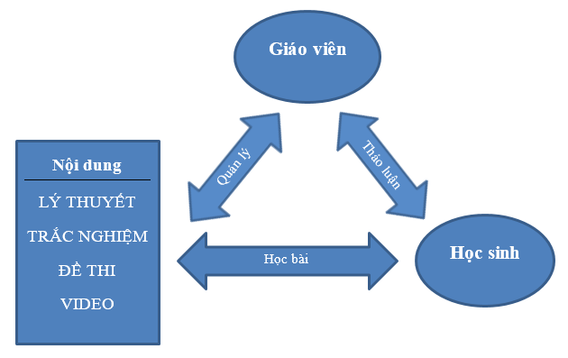

Mô hình tổng quan tương tác giữa các đối tượng

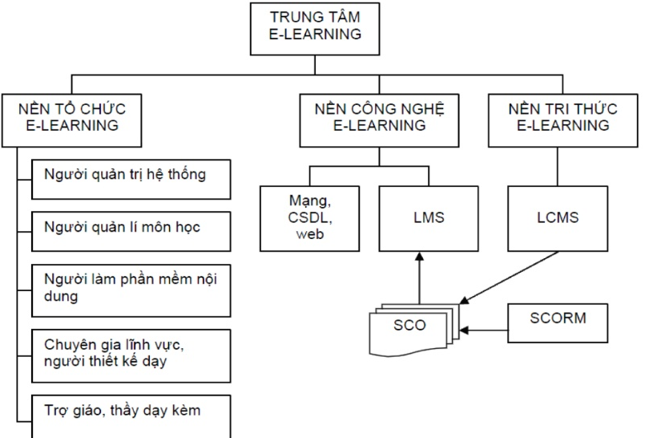

Mô hình dữ liệu và hạ tầng

**Admin**: Là người quản trị hệ thống, có quyền cao nhất, chức năng chính thường là tạo khóa học/lớp học, quản lý giảng viên, quản lý tài liệu, quản lý sinh viên và các công việc liên quan đến thống kê và phân tích dữ liệu khác.

**Giảng viên**: là người trực tiếp giảng dạy trên hệ thống, sở hữu các tài liệu tự soạn thảo hoặc thu thập. Có quyền thêm sửa xóa tài liệu. Tùy hệ thống có thể tạo lớp học và quản lý sinh viên. Tương tác trực tiếp với sinh viên/người học.

**Sinh viên**: đăng ký tài khoản, tham gia các lớp học, xem và tải các tài liệu. Có thể tương tác trực tiếp với giảng viên. Các hành động của sinh viên có thể miễn phí hoặc mất phí.

**Tài liệu**: có thể là đề thi, ebook, âm thanh, hình ảnh … được giảng viên biên soạn hoặc thu thập. Tài liệu cũng có thể là do hệ thống có sẵn trong dữ liệu. Tài liệu thường được lưu trữ online (trên mây) hoặc offline (local). Cũng có tài liệu phải trả phí hoặc miễn phí.

Các mô hình học trực tuyến trên đã khá hoàn chỉnh cho việc dạy và học online, nhưng qua tìm hiểu thì ta vẫn có thể cải thiện hoặc thêm một số chức năng đã có. Một trong số đó phải kể đến biên soạn bài giảng bằng video.

Hiện tại thì khi muốn làm một video giảng dạy giảng viên phải cài các tool chuyên .Các công cụ hay được sử dụng là OBS (Open Broadcaster Software), Cam Studio…. Ưu điểm của các công cụ này là nhiều tính năng và ghi được video sắc nét, chỉnh sửa và cấu hình được việc quay hình. Nhưng nhược điểm là nặng nề, có thể phải cài thêm các plugin phụ trợ. Đặc biệt khó sử dụng với những người không chuyên và nhiều chức năng không cần thiết khi yêu cầu đơn giản chỉ là ghi hình. Đa số các công cụ này đều không gắn với trang web tức là người dung không thể sử dụng mọi lúc mọi nơi bất kể khi nào mạng, muốn dùng thì phải cài lại.

Nhận ra điểm yếu đó khóa luận hướng tới tạo ra một ứng dụng online có thể tích hợp vào các trang web học trực tuyến giúp ghi hình một cách dễ dàng quá trình giảng dạy hoặc hỗ trợ giảng viên soạn thảo các bài giảng video một cách dễ dàng.

## Đối tượng và phạm vi

Hướng tới mục tiêu hỗ trợ người dùng có một công cụ đơn giản, nhẹ mà không phải cài đặt phức tạp, khóa luận này sẽ tìm hiểu và xây dựng một ứng dụng giúp giảng viên có thể dễ dàng ghi hình video (cả màn hình và webcam ) để phục vụ cho mục đích chia sẻ kiến thức. Khóa luận sẽ chỉ xây dựng công cụ để hỗ trợ ghi hình và lưu trữ video chứ chưa được tích hợp trực tiếp với mô hình học trực tuyến cụ thể nào.

## Phương pháp nghiên cứu và thực hiện đề tài

# Chương 2: Tổng Quan Về Kỹ Thuật Sử Dụng

## WebRTC và các thư viện sử dụng

1. Webrtc là gì

**WebRTC** (**Web Real-Time Communication**) là một web API được phát triển bởi World Wide Web Consortium (W3C), khả năng hỗ trợ trình duyệt (browser) giao tiếp với nhau thông qua VideoCall, VoiceCall hay transfer data "Peer-to-Peer" (P2P) mà không cần browser phải cài thêm plugins hay phần mềm hỗ trợ nào từ bên ngoài.

**(***theo wiki***).**

Nó tập hợp các api được sử dụng cho nhiều mục đích khác nhau, Có hàm chỉ để làm những việc đơn giản như đòi quyền truy cập vào webcam và microphone của máy tính, có hàm phức tạp hơn thì để thiết lập kết nối giữa hai người dùng với nhau, có hàm còn dùng để chia sẻ màn hình với người khác. Và rồi có hàm để hai người gọi video cho nhau, cũng là chức năng "nổi tiếng" nhất của WebRTC tính đến thời điểm hiện tại. Tuy nhiên, tất cả mọi hàm lập trình nằm trong bộ API có một điểm chung vô cùng quan trọng: chúng thực thi hầu hết các tác vụ theo thời gian thực. Đó là lý do vì sao chữ Real-Time xuất hiện trong cái tên của bộ hàm này.

WebRTC hỗ trợ các trình duyệt google chrome , firefox, opera, mục đích của nó là  "mang lại các ứng dụng phong phú, chất lượng cao và chạy theo thời gian thực có thể được phát triển bởi lập trình viên cho các trình duyệt, nền tảng di động, thiết bị Internet of Things, và cho phép tất cả bọn chúng liên lạc với nhau thông qua một bộ các giao thức chung".

Để sử dụng các hàm lập trình WebRTC, các lập trình viên có thể dung rất nhiều ngôn ngữ như javascript, android,ios…

**Lịch sử phát triển :**

Ý tưởng về WebRTC được đưa ra bởi nhóm phát triển Google Hangouts từ năm 2009. Tại thời điểm đó, để thực hiện truyền thông đa phương tiện trên nền Web, người sử dụng phải cài đặt Flash và các plugin khác. Năm 2010, Google mua lại hai công ty là On2 và Global IP Solutions (GIPSVào đầu năm 2010, Google đã hoàn tất việc mua lại On2, một công ty chuyên về mã hoá hình ảnh đã phát triển bộ mã VP, mới nhất hiện này là phiên bản VP9. On2 đã xác định bộ mã của mình như một sản phẩm bản quyền miễn phí thay thế cho bộ mã H.26x, mà sẽ được tiêu chuẩn hoá, đăng ký bản quyền và sử dụng rộng rãi. Google sau đó đã mở các công nghệ của On2 cho thế giới và phát hành mã nguồn mở VP8 dưới tên gọi WebM. Ý tưởng của việc này là thay thế H.264 cho video trên web và thông qua đó, giảm chi phí bản quyền cho mọi người, đặc biệt là cho chính Google.

Google đã tiếp tục mua lại Global IP Solution (GIPS) trong năm 2010, một công ty nổi tiếng với sản phẩm media frameworks – công nghệ giúp phát triển các ứng dụng VoIP và Video Call dễ dàng hơn. Vào thời điểm đó, GIPS đang có một thị phần lớn trong thị trường VoIP, điều này khiến phần lớn các công ty cùng ngành phải chạy đi tìm kiếm các giải pháp thay thế. Cũng giống như với On2, Google sử các tài sản của GIPS và công khai mã nguồn mở. Lần này, với một thay đổi thú vị: họ đã vứt bỏ tất cả các bộ mã audio, video có bản quyền và thêm vào một lớp JavaScript API như là một lớp giao tiếp với các trình duyệt web. Ý tưởng là gì? Giúp mọi trình duyệt có khả năng xử lý media hai chiều và tích hợp sẵn công nghệ mã hoá media. Sau đó họ tiếp tục xúc tiến để các thứ này trở thành chuẩn tại 2 tổ chức IETF và W3C. Và [WebRTC](http://how.vndemy.com/glossary/webrtc/) đã ra đời từ đó.

**Lợi ích của WebRTC:**

Ở góc độ nhà phát triển, nếu không có WebRTC, việc tạo ra ứng dụng RTC đòi hỏi phải mất nhiều công sức từ việc lấy dữ liệu từ thiết bị camera, microphone đến việc thiết lập phiên, xử lý tín hiệu, truyền tín hiệu, … Nhưng với WebRTC, tất cả công việc để tạo ra một cuộc hội thoại chỉ nằm trong vài chục dòng lệnh. Việc phát triển ứng dụng với chức năng gọi điện, video chat và chia sẻ file,.. là rất đơn giản khi dùng WebRTC kết hợp giữa JavaScript và HTML5.

Ở góc độ người sử dụng, sử dụng WebRTC chỉ cần thông qua trình duyệt Web. Tính sẵn sàng cao cho phép thực hiện cuộc gọi mà không cần đăng ký tài khoản hay cài đặt thêm thành phần nào ngoài một trình duyệt có hỗ trợ WebRTC. Ví dụ, hai người dùng chỉ cần truy cập vào cùng một đường dẫn web để gọi video với nhau sử dụng trình duyệt Google Chrome hay Mozilla Firefox.

**Các ứng dụng của WebRTC:**

* Trang web :[www.wello.com](http://www.wello.com/) cung cấp kênh thông tin cho việc giảng dạy cũng như tham gia vào các khóa học rèn luyện sức khỏe tại nhà thông qua hướng dẫn trực tiếp bằng video. Giảng viên hướng dẫn trực tiếp cho các học viên, có thể quan sát họ thực hiện các động tác và chỉnh sửa khi họ thực hiện sai. WebRTC giúp việc luyện tập trở nên thoải mái và tiện lợi hơn.
* Video call của Facebook: Thiết lập cuộc gọi giữa 2 người 1 cách dễ dàng.
* Skyper chat Web: Chat realtime ngay trên trình duyệt, gửi file dễ dàng.
* WebRTC cũng được xài để tạo ra các game nhiều người chơi mà không cần cài gì thêm, người ta chỉ cần xài trình duyệt có hỗ trợ WebRTC là đủ. Hầu hết những trò đó đều chỉ là các tựa game giải trí nhẹ nhàng nhưng cũng có vài cái tên nổi bật như [The Hobbit: The Battle for Five Armies](https://tinhte.vn/go-to/aHR0cDovL21pZGRsZS1lYXJ0aC50aGVob2JiaXQuY29tLw==)
* Trang web Appear.in hỗ trợ người dùng tạo một phòng chat video cực kì nhanh chóng chỉ bằng cách dùng Chrome hoặc [Firefox](https://tinhte.vn/tags/firefox/) gốc, không cần phải cài thêm bất kì một plugin nào. Thậm chí người ta còn không cần phải đăng nhập hay tạo tài khoản như các app chat video hiện nay

1. Các thư viện sử dụng
   1. GetScreenid
   2. Mediarecorderstream
   3. Screen

## Web APIs (MDN)

1. getuserMedia
2. MediaRecorder

## NodeJS Server

1. https

## Google driver API

1. Các api sử dụng

# Chương 3 : Xây Dựng Ứng Dụng

## I. Kiến trúc của ứng dụng

Ứng dụng gồm 4 phần chính:

Googler driver

Server

https

api

Trình duyệt

Người dùng

**Server:** Để truy cập và sử dụng ứng dụng ta sẽ gửi một request tới một tên miền đã đăng ký (hiện tại đang sử dụng là localhost cổng 3000). Sau khi nhận được request thì nó sẽ trả về mã html và các file javascript,css để ta có thể sử dụng chức năng chính của chương trình. Với chức năng record video thì sau khi load trang ta không cần thiết dùng đến mạng nữa. bởi vì chức năng này hoàn toàn có thể chạy trên web tĩnh. Vậy tại sao ta lại dùng server trong khi web tĩnh đã có thể chạy được ? Hãy chú ý ở đây, giao thức của chúng ta là https. Bởi vì là do cơ chế bảo mật của chrome nên một vài chức năng cũng nhưng extension mà ta sử dụng bắt buộc phải yêu cầu URL bắt đầu bằng https. Cụ thể trong ứng dụng này có sử dụng một extension của webrtc đó là Screen Capturing yêu cầu https. Hoặc cũng có một vài giải pháp thay thế nếu không muốn dùng https, ta sẽ nhắc tới nó ở các phần sau.

**Trình duyệt:** Trình duyệt hiện đại ngày nay đã có những chức năng tiên tiến vượt bậc so với các thời kỳ như IE cũ. Hiện nay nó có thể làm nhiều thứ tương tác với hệ thống của máy. Một số chức năng điển hình phải kể đến đó là: render đồ họa 3d, xem video nhạc mà không cần flash, truy cập webcam, xác định vị trí của bạn,kéo thả tập tin để upload…. Đặc biệt trong khóa luận này ta sẽ tận dụng 2 chức năng sau, nó là tiền đề để phát triển webrtc:

* Xem video nhạc mà không cần flash: Trước đây khi bạn vào một trang web bất kỳ hiển thị nội dung video là bắt buộc bạn phải cài flashplayer hay silverlight mới có thể xem được, nhưng với công nghệ tiên tiến hiện nay đặc biệt kể từ sự ra đời của html5 người dùng có thể xem video mà không cần quan tâm tới trình duyệt của mình đã cài plugin hỗ trợ như flashplayer chưa. Người dùng có thể xem video với định dạng: H.264 (MP4),WebM,Theora và công nghệ này đang dần dần thay thế flash và các plugin phụ trợ khác.
* Truy cập webcam: Từ bản beta của chrome 21, trình duyệt có khả năng truy cập vào các thiết bị đa phương tiện trên máy tính mà không cần plugin nào. Tính năng này được xây dựng nhờ vào hàm getUserMedia của Html5.  Điều này có nghĩa là chúng ta không cần phụ thuộc vào Adobe Flash hay Silverlight để có thể dùng được webcam, micro trong trình duyệt. Google cho biết đây là bước đi lớn đầu tiên của việc đem [WebRTC](https://tinhte.vn/tags/webrtc/) vào Chrome, một tiêu chuẩn về việc giao tiếp thời gian thực nhằm mang lại những trải nghiệm kết nối tốt thông qua hình ảnh và âm thanh chất lượng cao.

**Google driver:** Hiện tại để nghĩ xem có nơi nào có thể giúp lưu trữ miễn phí tài liệu cũng như các tập tin đa phương tiện đầu tiên ta nghĩ đến là google driver hay dropbox. Nhưng hầu hết ai ai cũng có một tài khoản google nên việc đăng nhập và quản lý tài liệu một cách dễ dàng hơn. Đặc biệt là với chức năng google docs của mình việc ứng dụng lưu trữ của goole đang thể hiện hỗ trợ hết mức cho người dùng liên quan đến học tập và giảng dạy. Google cũng hỗ trợ rất đầy đủ các api cho bên thứ 3 tích hợp vào ứng dụng của mình để truy cập và lưu trữ tới kho tài liệu của mình. Khóa luận này sẽ tích hợp api của google để lưu trữ cũng như quản lý các video mà người dùng ghi hình.

**Người dùng:** Là người trực tiếp thao tác và yêu cầu các lệnh đến trình duyệt. Các chức năng của người dùng sẽ được thể hiện ở phần sau.

## II.Chức năng của ứng dụng

1. Màn hình Record

Record là chức năng chính của chương trình này. Để hiểu rõ hơn thì ta nhìn vào biểu đồ data flow sau:

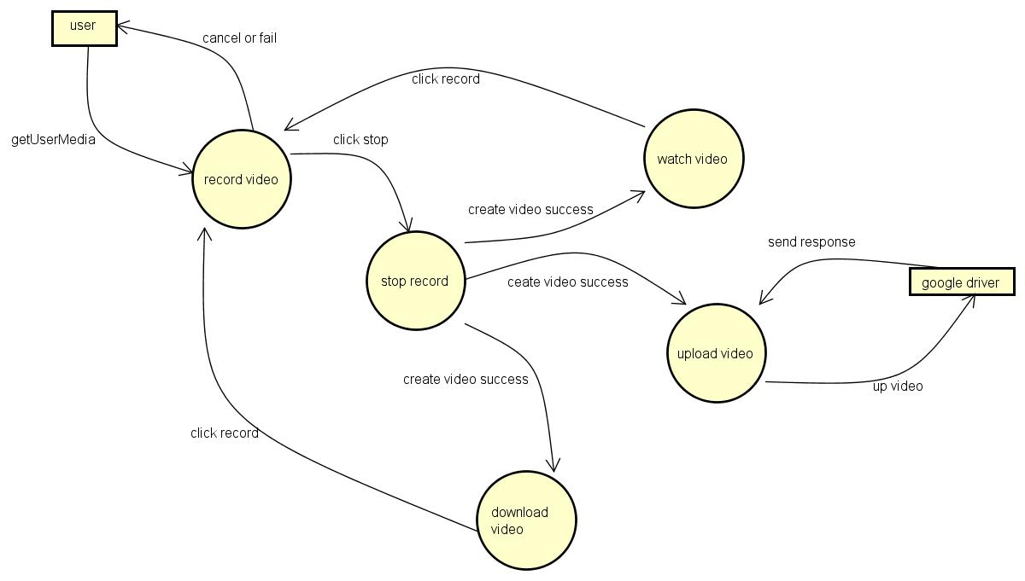

Biểu đồ usecase cho trang record và các luồng sự kiện chính:

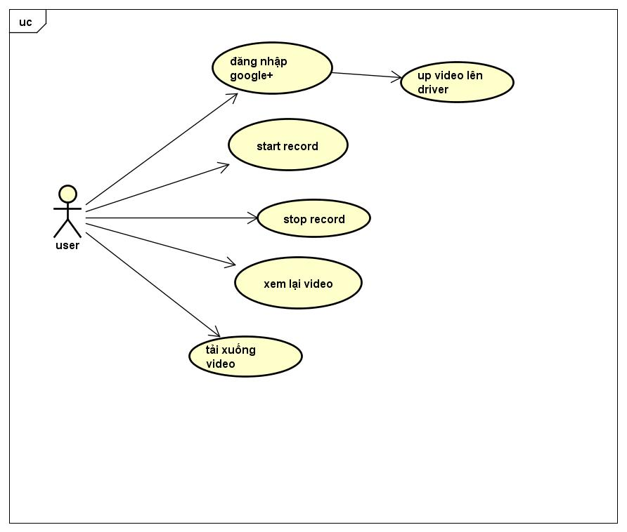

Đăng nhập google driver:

|  |  |
| --- | --- |
| Tên Usecase | Đăng nhập |
| Tác nhân | Người dùng |
| Tiền điều kiện |  |
| Sự kiện kích hoạt | Click vào nút “ đăng nhập google driver” |
| Luồng sự kiện chính:  1. Người dùng bấm vào nút “ đăng nhập google driver”  2. Chấp nhận các quyền mà ứng dụng yêu cầu  3. Đăng nhập thành công thì về trang hiện tại. | |

Record video

|  |  |
| --- | --- |
| Tên Usecase | Start Record |
| Tác nhân | Người dùng cuối |
| Tiền điều kiện | Đã cài plugin screen capturing của webrtc |
| Sự kiện kích hoạt | Click vào nút “record” |
| Luồng sự kiện chính:   1. Khi click vào nút “record” thì sẽ gọi đến hàm getUserMedia để lấy screenID của màn hình cần record 2. Chọn màn hình cần record và bắt đầu cấu hình các thông tin cần thiết để lấy stream. 3. Gọi hàm record nếu getStream thành công. | |

Stop Record:

|  |  |
| --- | --- |
| Tên Usecase | Stop Record |
| Tác nhân | Người dùng cuối |
| Tiền điều kiện | Đã đang có sự kiện start record |
| Sự kiện kích hoạt | Click vào nút “stop record” |
| Luồng sự kiện chính:   1. Khi click vào nút “stop record” thì dừng việc get stream từ các thiết bị đa phương tiện lại. Gọi hàm stopRecord. 2. Gộp các blod đã record được trong 1 mảng thành 1 object video. | |

PlayVideo:

|  |  |
| --- | --- |
| Tên Usecase | PlayVideo |
| Tác nhân | Người dùng cuối |
| Tiền điều kiện | Sau khi sự kiện stop record kích hoạt |
| Sự kiện kích hoạt | Click vào nút “play video” |
| Luồng sự kiện chính:   1. Khi click vào nút “play video” sẽ lấy object video mà sau khi stoprecord tạo ra. 2. Tạo mới 1 object url từ object video và truyền vào video tag trong html 3. Gọi sự kiện play với video trên | |

Download video

|  |  |
| --- | --- |
| Tên Usecase | Downlaod video |
| Tác nhân | Người dùng cuối |
| Tiền điều kiện | Sau khi sự kiện stop record kích hoạt |
| Sự kiện kích hoạt | Click vào nút “downlaod video” |
| Luồng sự kiện chính:   1. Khi click vào nút “download video” sẽ lấy object video mà sau khi stoprecord tạo ra. 2. Tạo mới 1 object url từ object video và tạo 1 thẻ a với source là url video đó 3. Gọi sự kiện click tới thẻ a đó để download. | |

Upload video:

|  |  |
| --- | --- |
| Tên Usecase | Upload video |
| Tác nhân | Người dùng cuối |
| Tiền điều kiện | - Sau khi sự kiện stop record kích hoạt  - đã đăng nhâ[j google driver |
| Sự kiện kích hoạt | Click vào nút “upload video” |
| Luồng sự kiện chính:   1. Khi click vào nút “download video” sẽ lấy object video mà sau khi stoprecord tạo ra. 2. Dùng api google gửi object video đó lên driver lưu trữ 3. Sau khi thành công thì trả về các thông tin lưu trữ như link…. | |

Biểu đồ tuần tự:

Biểu đồ đăng nhập:

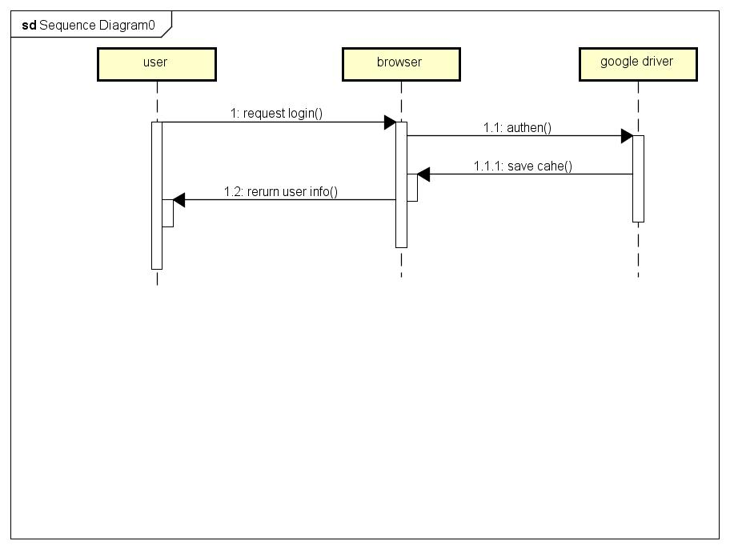

Đầu tiên người dùng sẽ click vào nút login google driver sau đó trình duyệt sẽ gọi api để đăng nhập với tài khoản google. Người dùng nhập email/password (nếu chưa đăng nhập lần nào) và gửi lên api. Đăng nhập thành công khi người dùng chấp nhận các quyền mà ứng dụng muốn truy cập với tài khoản đó. Ở đây là các quyền: thông tin cá nhân, địa chỉ email, xem và quản lý các file trên google driver. Nếu lần đầu đăng nhập thành công trình duyệt sẽ tự động lưu tài khoản lại.

Biểu đồ bắt đầu record:

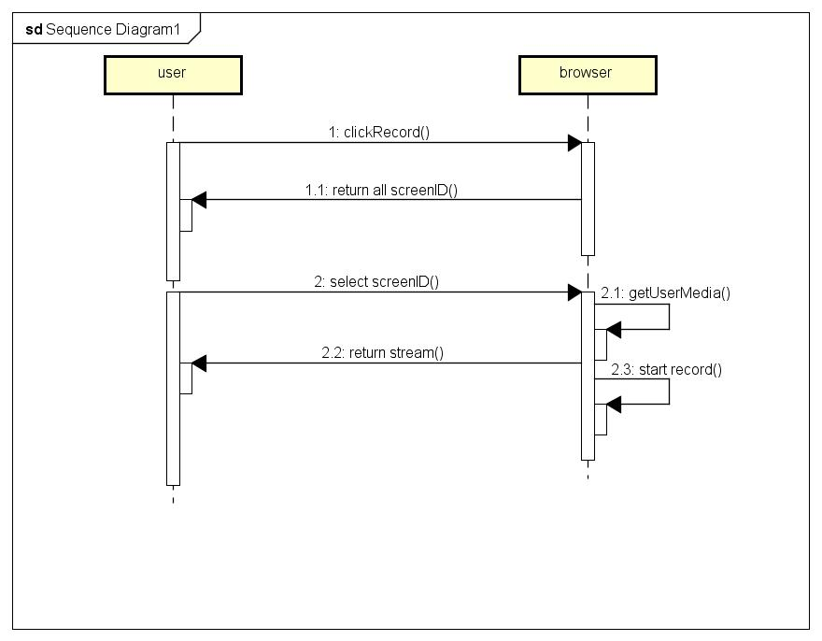

Khi người dùng click và nút “start record” thì sẽ gọi tới hàm getScreenId để lấy id các màn hình hiện tại có. Sau đó người dùng click vào một màn hình tương ứng với id muốn record thì trong javascript sẽ gọi tới hàm getUserMedia của html5 để lấy dữ liệu (là các stream) về màn hình đó.

Sau khi có stream rồi thì sẽ dùng đối tượng MediaRecorder (là một đối tượng trong html5 chuyên để record các stream) để record video. Mediarecorder này sẽ record stream thành các blod, mỗi blod sẽ ghi trong 5s. Vậy ta sẽ có một mảng các blod là các frame của video.

Biểu đồ dừng record:

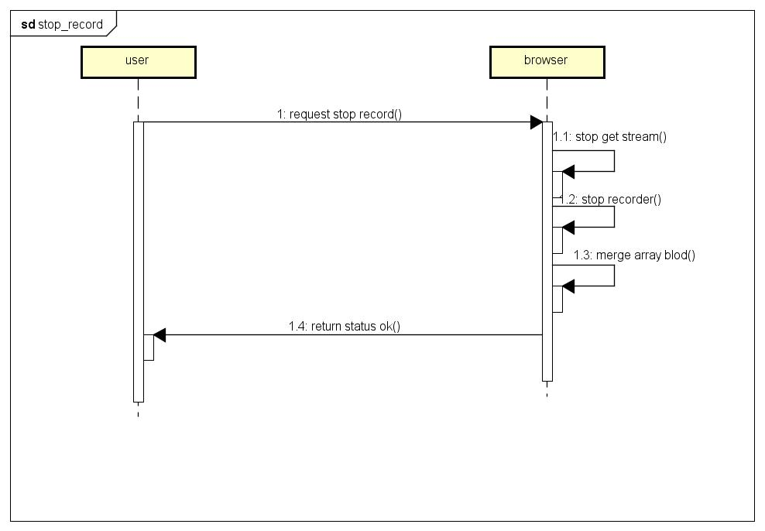

Nếu trạng thái đang là record thì nút “ stop record” sẽ được hiện lên và có thể click vào. Khi click vào thì trình duyệt sẽ dừng việc get Stream từ các thiết bị như camera hay màn hình, đồng thời gọi hàm stopRecord của đối tượng MediaRecorder. Sau đó sẽ kiểm tra nếu mảng các blod sau khi record khác rỗng thì tiến hành gộp lại tạo thành 1 object video. Và báo cho người dùng có thể sẵn sang tương tác với video này.

1. Màn hình MyVideo
2. Document Share

## III. Work Flow của ứng dụng

# CHương 4: Demo Và Thực Nghiệm

# Chương 5: Tổng Kết